**BÀI 7: SULFURIC ACID VÀ MUỐI SULFATE**

**I. SULFURIC ACID**

**1. Cấu tạo phân tử và tính chất vật lý**

* **Cấu tạo phân tử**

- Công thức phân tử: H2SO4

- Công thức cấu tạo:

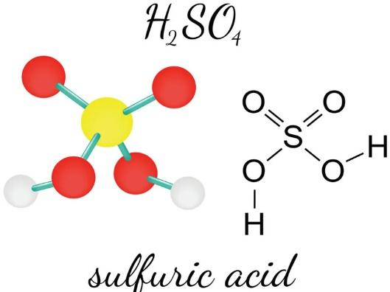

* **Tính chất vật lí:**

- Ở điều kiện thường, sulfuric acid là chất lỏng không màu, sánh như dầu, không bay hơi, có tính hút ẩm mạnh🡪 làm khô các chất

- Sulfuric acid tan vô hạn trong nước và toả rất nhiều nhiệt Pha loãng dung dịch sulfuric acid đặc phải rót từ từ acid vào nước, không làm ngược lại.



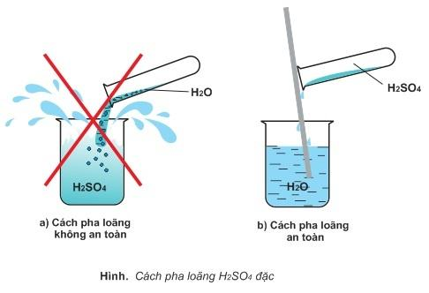

**2. Tính chất hoá học**

**a. Dung dịch H2SO4 loãng:** Có đầy đủ tính chất của 1 acid mạnh (5 tính chất), tương tự acid HCl

* Làm quỳ tím hóa đỏ
* T/d với KL (trước H) H2SO4 + Fe FeSO4 + H2



* T/d với oxit basic oxide H2SO4 + CuO CuSO4 + H2O



* T/d với muối H2SO4 + CaCO3 CaSO4 + H2O + CO2



* T/d với base H2SO4 + 2NaOHNa2SO4 + H2O



**b. Dung dịch H2SO4 đặc:**

**∙ Tính oxi hoá mạnh:**

**-** Dung dịch sulfuric acid đặc, nóng oxi hoá được nhiều kim loại (trừ Au, Pt) , phi kim và hợp chất.

- Tuỳ theo chất khử mạnh hay yếu mà sản phẩm khử tạo thành có thể là S+4 (SO2), S0 (S), S-2 (H2S).

2H2SO4  + Cu CuSO4 + SO2 + 2H2O



2H2SO4  + C CO2 + 2SO2 + 2H2O



2H2SO4  + 2KBr Br2 + SO2 + 2H2O + K2SO4



**Lưu ý:** Al, Fe, Cr bị thụ động trong H2SO4 đặc nguội

**∙ Tính háo nước:**

Dung dịch sulfuric acid đặc có khả năng lấy nước từ hợp chất carbohydrate và khiến chúng hoá đen (hiện tượng than hoá)

Cn(H2O)m nC + mH2O



2H2SO4 đ  + C CO2 + 2SO2 + 2H2O



**3. Bảo quản và xử lý bỏng Sulfuric acid**

* **Bảo quản:** Sufuric acid được bảo quản trong chai, lọ có nút đậy chặt, đặt ở vị trí chắc chắn, ít nguy cơ va chạm, tránh nhiệt độ cao và các hóa chất khác

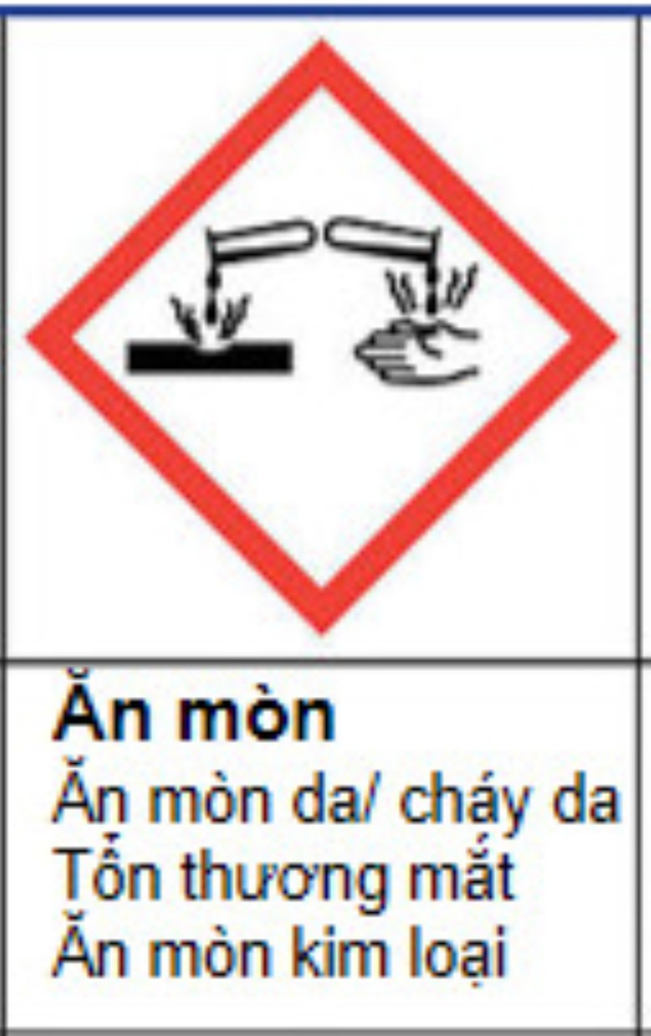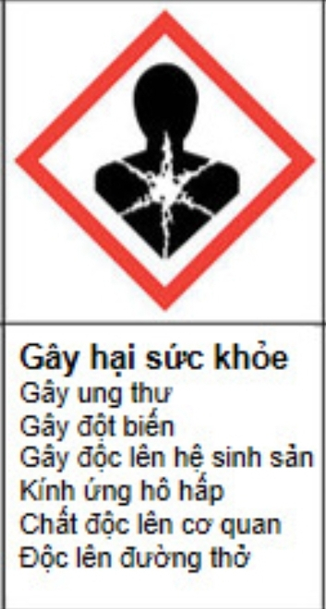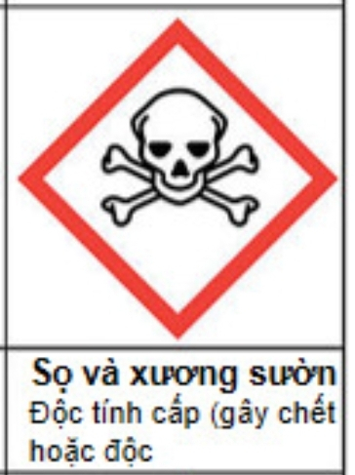

**Nhãn cảnh báo trên chai acid**

* **Sử dụng:**

Khi sử dụng sulfuric acid cần tuân thủ nguyên tắc:

(1) Sử dụng găng tay chống thấm, đeo kính, mặc áo bảo hộ.

(2) Cầm dụng cụ chắc chắn, thao tác cẩn thận

(3) Không tì, đề chai đựng aicd lên miệng cốc, ống đong khi rót acid

(4) Lấy lượng vừa đủ acid

(5) Tuân thủ nguyên tắc pha loãng acid

* **Sơ cứu khi bỏng acid**

Khi bị bỏng sulfuric acid cần thực hiện sơ cứu theo các bước

(1) Nhanh chống rửa ngay với nước lạnh nhiều lần để làm giảm lượng aicd bám trên da

(2) Sau khi ngâm rửa bằng nước, cần tiến hành trung hoà acid bằng dung dịch NaHCO3 loãng

(3) Tuyệt đối không chườm đá lạnh, bôi lên vết bỏng các loại kem, gel, dầu…

**4. Ứng dụng và sản xuất sulfuric acid**

* **Ứng dụng**

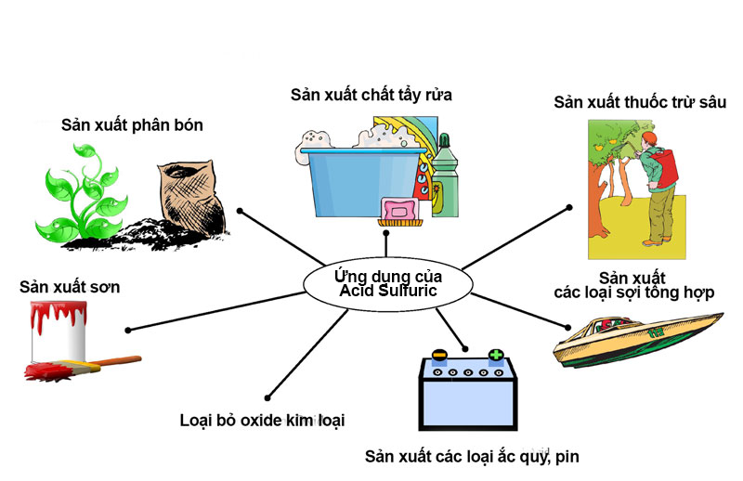

* **Sản xuất H2SO4 bằng phương pháp tiếp xúc**

Trong công nghiệp, sulfuric acid được sản xuất trong công nghiệp bằng phương pháp tiếp xúc, nguyên liệu chính là sulfur, quặng pyrite (chứa FeS2)

Quá trình sản xuất gồm 3 giai đoạn:

**GĐ1: Sản xuất SO2:**

S + O2 SO2



Hoặc 4FeS2 + 11O2  2Fe2O3 + 8SO2 + Q



**GĐ 2. Sản xuất SO3**

2SO2 + O2 2SO3



**GĐ 3. Sản xuất H2SO4:**

Dùng dd H2SO4 đặc để hấp thụ SO3 ta thu được oleum có dạng H2SO4.nSO3,

nSO3(g) + H2SO4(aq) H2SO4.nSO3(l)



Sau đó hoà tan vào nước thu được sulfuric acid loãng.

H2SO4.nSO3(l) + n H2O(l)(n+1) H2SO4 (aq)



**II. MUỐI SULFATE**

**1. Một số muối Sulfate**

**-**Là muối chứa ion SO42-

- Đa số tan trong nước ( trừ BaSO4 không tan; CaSO4 ít tan)

## + **Amonium sulfate (NH4)2SO4 (**đạm 1 lá): cung cấp đạm cho cây

### **+ Muối magnesium sulfate MgSO4 :** làm phân bón, dược phẩm (thuốc) cung cấp **magnesium giảm chuột rút, đau cơ; làm chất hút ẩm, hút mồ hôi**

+ **Muối Calcium sulfate dihydrate** CaSO4.2H2O (thạch cao tự nhiên); CaSO4.0,5H2O (thạch cao nung) làm phụ gia làm đông, làm mềm, mịn, mượt hình thái các sản phẩm như đậu hũ, đậu non. Làm vật liệu xây dựng, kỹ thuật nặn tượng, bó bột hoặc dùng làm khung xương.

+ **Muối Barium sulfate** BaSO4: làm chất phụ gia trong sản xuất sơn, giúp nâng cao độ trắng bóng của bề mặt giấy, thuốc cản quang khi chụp X- quang

**2. Nhận biết ion SO42- trong dung dịch**

Nhận biết ion SO42- bằng ion Ba2+ do tạo thành kết tủa trắng không tan trong aicd

BaCl2 + Na2SO4BaSO4 + 2NaCl



Ba2+ + SO42-BaSO4



**B. BÀI TẬP TRẮC NGHIỆM**

**MỨC ĐỘ 1: BIẾT**

**Câu 1.** Công thức phân tử của Sulfuric acid là

**A.** H2SO4 **B.** H2SO4 **C.** H2S **D.** SO3

**Câu 2.** Số oxi hóa của Sulfur (S) trong phân tử Sulfuric acid (H2SO4)là

**A.** +2.  **B**. +3. **C.** +4 . **D**.+6.

**Câu 3:** Để pha loãng dung dịch H2SO4 đặc người ta làm như sau

**A**. Rót nhanh acid vào nước **B**. Rót nhanh nước vào acid

**C**. Rót từ từ nước vào acid đồng thời khuấy nhẹ **D**. đổ từ từ nước

**Câu 4.** Nhúng giấy quỳ tím vào dung dịch Sulfuric acid (H2SO4) loãng thấy hiện tượng

**A.** Quỳ tím hóa đỏ. **B.** Quỳ tím hóa xanh.

**C.**Quỳ tím không đổi màu **D.** Quỳ tím bị mất màu tím

**Câu 5:** Chất dùng làm thuốc cản quang trong kỹ thuật chụp X-quang là

**A**. BaSO4 **B.** MgSO4 **C**. BaCl2 **D.** CaSO4.0,5H2O

**Câu 6:** Nhỏ dung dịch H2SO4 98% vào cốc đựng đường saccarozơ thì sẽ có hiện tượng

**A.** Đường bay hơi **B**. Đường hoá màu đen **C.** Đường hoá màu vàng **D**. Đường bị vón cục

**Câu 7.** Để nhận biết gốc sunfat (SO42-) người ta dùng dung dịch nào sau đây

**A**. BaCl2 **B**. NaCl **C**. CaCl2 **D**. MgCl2

**Câu 8.**  Sulfuric acid (H2SO4 )đặc khác Sulfuric acid (H2SO4) loãng ở tính chất hóa học nào

**A**. Tính base mạnh **B.** Tính oxi hóa mạnh**C**. Tính acid mạnh **D.** Tính khử mạnh

**Câu 9.** Acid H2SO4 đặc, nóng không tác dụng với chất nào sau đây

**A.** Cu **B**. Au **C**. Zn **D**. Mg

**Câu 10:** Công thức hoá học của oleum là

**A.** H2SO4.(n - 1)SO3 **B**. H2SO4.nSO2 **C**. H2SO4.nSO3 **D.** SO3 .nH2SO4

**Câu 11:** Cho Cu tác dụng với H2SO4 đặc, nóng sản phẩm nào của H2SO4 được tạo thành

**A**. H2S **B**. SO2 **C**. S **D**. H2

**Câu 12.** Kim loại nào sau đây tác dụng với dung dịch Sulfuric acid (H2SO4) loãng

**A.** Fe . **B.** Cu. **C.**Ag **D.** Hg.

**Câu 13:** Chất bột màu trắng dùng để bó bột trong y tế khi gãy xương là

**A**. Thạch cao nung (CaSO4.0,5H2O) **B**. Thạch cao tự nhiên (CaSO4.2H2O)

**C**. Barium Sulfate (BaSO4) **D**. Magnesium Sulfate (MgSO4)

**Câu 14.** Acid H2SO4 đặc, nguội không tác dụng với kim loại nào sau đây

**A.** Cu **B**. Fe **C.** Zn **D.** Mg

**Câu 15.**  Sơ đồ phản ứng nào sau đây dùng để sản xuất Sulfuric acid H2SO4 trong công nghiệp?

**A.** Cu → SO2 → SO3 → H2SO4 **B**. Fe → SO2 → SO3 → H2SO4

**C**. FeO →SO2→ SO3 → H2SO4 **D**. FeS2 →SO2 → SO3 → H2SO4

**MỨC ĐỘ 2: THÔNG HIỂU**

**Câu 1:** Cho phản ứng: aFe + bH2SO4⭢cFe2(SO4)3+ dSO2+ eH2O. Số phân tử H2SO4 bị khử và số phân tử H2SO4 đóng vai trò là môi trường khi phản ứng được cân bằng là

**A.** 3 và 3 **B**. 3 và 6 **C**. 6 và 6 **D**. 6 và 3

**Câu 2**. Phản ứng nào sau đây là sai

**A.** 2FeO + 4H2SO4 đặc Fe2(SO4)3 + SO2 + 4H2O.



**B**. Fe2O3 + 4H2SO4 đặc Fe2(SO4)3 + SO2 + 4H2O.



**C**. FeO + H2SO4 loãng FeSO4 + H2O.



**D.** Fe2O3 + 3H2SO4 loãng Fe2(SO4)3 + 3H2O



**Câu 3:** Cho các chất: Cu, CuO, NaCl, Mg, KOH, C, Na2CO3, tổng số chất vừa tác dụng với dung dịch H2SO4 loãng, vừa tác dụng với dung dịch H2SO4 đặc, nóng là:

**A**. 3 **B**. 4 **C**. 5 **D**. 6

**Câu 4:** Cho các phản ứng sau

C + H2SO4 2SO2 + CO2 + 2H2O



H2SO4 + Fe(OH)2  FeSO4 + 2H2O



H2SO4 + MgO MgSO4 + H2O



6H2SO4 + 2Fe Fe2(SO4)3 + 3SO2 + 6H2O



Có bao nhiêu phản ứng H2SO4 đóng vai trò là acid mạnh

**A**. 1 **B**. 2 **C.** 3     **D**. 4

**Câu 5:** Khi lần lượt tác dụng với mỗi chất dưới đây, trường hợp nào Sulfuric acid (H2SO4) đặc nóng và Sulfuric acid (H2SO4) loãng cho sản phẩm giống nhau

**A**. Mg. **B**. Fe(OH)2. **C.** Fe3O4. **D**. CaCO3.

**Câu 6:** Dãy chất nào dưới đây gồm các chất tác dụng được với dung dịch acid H2SO4 loãng

**A**. Fe, Cu(OH)2, MgO và P2O5 **B**. Fe, Cu(OH)2, Na2O và K2CO3

**C**. Ag, Cu(OH)2, MgO và P2O5 **D**. Cu, Cu(OH)2, Na2O và K2SO4

**Câu 7.** Hoà tan m gam Fe trong dd H2SO4 dư, sau khi phản ứng kết thúc thu được 4,958 lít khí H2 (ở đkc). Giá trị của m là

**A.** 2,8. **B.** 1,4. **C.** 5,6. **D.** 11,2.

**Câu 8:** Hòa tan 16 gam Cu trong acid H2SO4 đặc, nóng dư. Thể tích khí SO2 thu được (đkc) là

**A**. 6,1975 lít     **B**. 4,958 lít     **C**. 7,437 lít     **D.** 8,96 lít

**Câu 9:** Hệ số nguyên, tối giản các chất sau khi cân bằng của phản ứng sau là

P + H2SO4đặc  H3PO4 + SO2 + H2O



**A**. 2, 3,2,1,2                   **B**. 2,4,2,5,1        **C**. 2,5,2,5,2                    **D**. kết quả khác

**Câu 10:** Trộn 2 lít dd H2SO4 0,2M với 3 lít dd H2SO4 0,5M được dd H2SO4 có nồng độ mol là

**A**. 0,5M **B**. 0,25M **C**. 0,38M **D.** 0,35M

**MỨC ĐỘ 3: VẬN DỤNG VÀ VẬN DỤNG CAO**

**Câu 1:** Hoà tan m gam hỗn hợp gồm Al, Fe vào dung dịch H2SO4 loãng (dư). Sau khi các phản ứng xảy ra hoàn toàn, thu được dung dịch X. Cho dung dịch Ba(OH)2 (dư) vào dung dịch X, thu được kết tủa Y. Nung Y trong không khí đến khối lượng không đổi, thu được chất rắn Z là

**A.** hỗn hợp gồm BaSO4 và FeO.                        **B.** hỗn hợp gồm Al2O3 và Fe2O3.

**C**. hỗn hợp gồm BaSO4 và Fe2O3**.                    D.** Fe2O3

**Hướng dẫn giải**



**Câu 2:** Cho 7,8 gam hỗn hợp Mg và MgCO3 tác dụng hoàn toàn với dung dịch H2SO4 loãng dư thu được 4,958 lít hỗn hợp khí (đo ở đkc). Phần trăm khối lượng Mg trong hỗn hợp ban đầu bằng :

**A**. 15,38%. **B**. 30,76%. **C.** 46,15%. **D**. 61,54%.

**Hướng dẫn giải**

Đặt n**Mg** = x = nH2; nMgCO3 = y= nCO2(mol)



🡪 x= 0,15; y= 0,05 🡪 %Mg = 46,15%.



**Câu 3:** Cho m(g) hỗn hợp A gồm 3 kim loại Al, Zn, Cu. Lấy 0,1 mol A tác dụng hết với dung dịch H2SO4 loãng, dư thu được 1,68 lít khí ở đktc và 2,4g kim loại không tan. Mặt khác, lấy 22,05g A Cho tác dụng với H2SO4 đặc, nóng, dư thu được a mol khí SO2 (đktc).Giá trị của a là

**A**. 0,45.     **B**. 0,35. **C**. 0,55.    **D**. 0,25.

**Hướng dẫn giải**

Trong 0,1 mol A có nCu = 0,0375 mol 🡪 nAl, Zn = 0,1 - 0,0375 = 0,0625 mol. Đặt x, y là nAl và nZn



# Câu 4: Tính khối lượng quặng pyrite có chứa 60% FeS2 cần dùng để sản xuất 1 tấn acid H2SO4 98%. Biết hiệu suất của quá trình sản xuất là 80%.

**A.** 1 tấn   **B**. 1,25 tấn **C.** 1,5 tấn.     **D**. 0,6 tấn

**Hướng dẫn giải**

1 tấn acid H2SO4 98%. 🡪 m H2SO4 = 0,98 tấn 🡪 nH2SO4 = 0,01

Bảo toàn S 🡪 tấn



**Câu 5: H**òa tan 8,36g oleum  vào nước được dung dịch Y, để trung hòa dung dịch Y cần 200 ml dung dịch NaOH 1M. Công thức phân tử của oleum là

**A.** H2SO4. 2SO3 **B**. H2SO4.3SO3       **C**. H2SO4. 5SO3 **D.** H2SO4. 4SO3

**Hướng dẫn giải**

Gọi công thức phân tử của oleum là : H2SO4.nSO3

H2SO4.nSO3 +  nH2O → (n+1) H2SO4 (1)

        ← 0,1



Dung dịch Y là dung dịch H2SO4. Mà nH2SO4 = ½.nNaOH = 0,1 mol

🡪 CTPT của  oleum: H2SO4.4SO3

